Aceptamos personalizado muebles gabinete de cocina de melamina
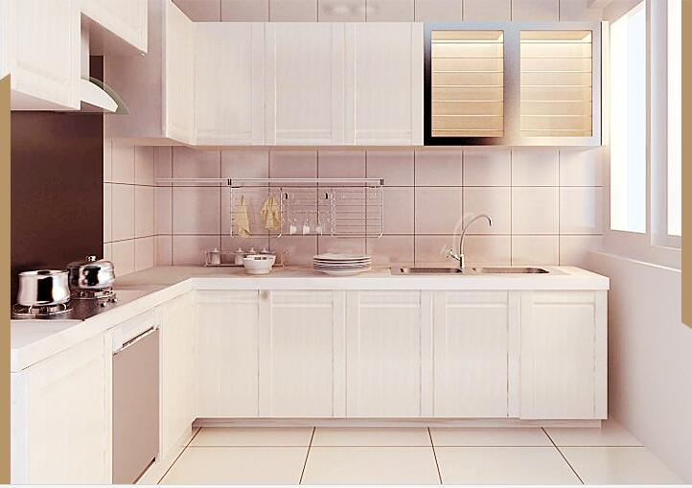

FOB Referencia Precio: Consiga El Último Precio
US $200-550 / Set | 1 Set/s Gabinete de cocina (min. Order)
Capacidad de La fuente:3000 Set/s por Mes Gabinete de cocina
puerto:Qingdao
visión general
Detalles rápidos

Tipo:Gabinetes de cocina
Lugar del origen:Shandong, China (Mainland)
Marca: Elance Furniture.co.Ltd.
Número de Modelo:Gabinetes de cocina de melamina
Accesorios:Portón, Cestas, Un cajón deslizante, Grifo, Manija y perilla, Bisagra, Ronda plato tienda, M de barriles, Fregadero, Pata trasera, Contenedores de residuos
Estilo:Moderno, Moderno/clásico
Material de la res muerta:MDF, Placa de melamina, SALAS, Madera contrachapada
Material de la puerta:MDF, Placa de melamina, SALAS
Tratamiento superficial del panel de la puerta:Membrana del PVC
Tipo del gabinete:Gabinetes de cocina modulares
Material de la encimera:Granito artificial, Mármol artificial, Sintéticos de cuarzo, HPL/HPDL
Ribete de la encimera:Borde biselado, El borde plano/facilitó el borde, filete exterior completa
Color:Por su petición
Material:MDF + melamina
Tamaño:Tamaño personalizado
Característica:Respetuoso del medio ambiente
Garantía:1 año
Servicio del OEM:Sí
Uso:Cocina
Nombre del producto:Gabinete de cocina
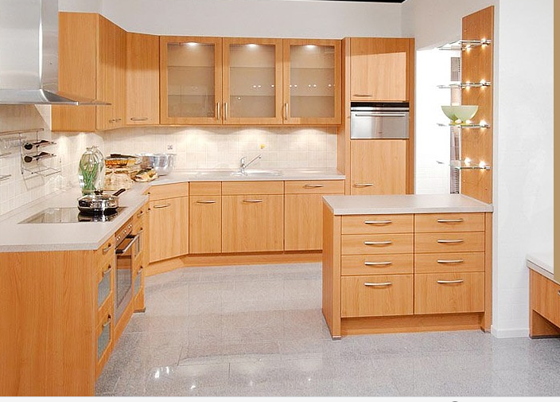
Packaging & Delivery
Paquete
Gabinete de cocina 1. Flat paquete con burbujas por el cartón 2.as el requisito de clientes
Plazo de entrega
25-35 días después de consiguen el depósito

Descripción del producto
Diseño del gabinete de cocina: UV diseño del Gabinete de cocina, chapa de madera del Gabinete de cocina de melamina diseño, PVC gabinete de cocina moderna diseños, laca gabinete de cocina modular diseños, gabinete de cocina de acrílico diseño.
Tipo | Gabinete de cocina
CanalMaterial | 16/18mmAglomerado o de madera contrachapada
Panel de la puerta | 16/18mmMDF
Acabado de la superficie | Melamina,Pvc,Laca, HPL, UV
Material de la cubierta | Piedra artificial, cuarzo, piedra de granito, mármol
Accesorios | Cierre suave bisagras, 3 sección cajón deslizante, mango, rodapié
Estilo | Moderno/modular

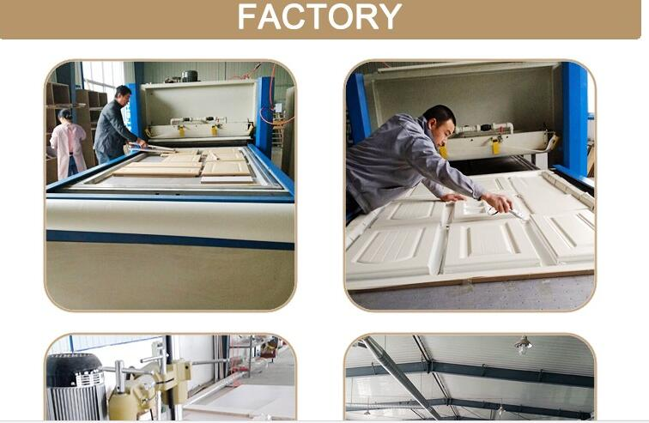
Aceptamos Personalizado Muebles Gabinete De Cocina De Melamina
"Aceptamos Personalizado Muebles Gabinete De Cocina De Melamina, High Quality
"Aceptamos Personalizado Muebles Gabinete De Cocina De Melamina , Find Complete Details about Aceptamos Personalizado Muebles Gabinete De Cocina De Melamina, from Kitchen Cabinets Supplier or Manufacturer-Elance Furniture Co., Ltd.

Contact us:

Melinda Wong

E-mail: inquire@elancefurniture.com

ELANCE FURNITURE CO.,LTD
168 FENHE ROAD, DONGYING,SHANDONG 257091 CHINA
www.elancefurniture.com

